**Параметры маршрута**

**Маршрут № 110 ______Новохопёрск - Озерки________**

*(наименование)*

1. Вид транспортных средств __________Автобус____________

*(автобус, трамвай, троллейбус)*

2. Путь следования:

- в прямом направлении: г.Новохопёрск (АС), пос.Озёрный_____________________________________________________________________________

*(наименования улиц и дорог, по которым следует транспортное средство в прямом направлении)*

- в прямом направлении: г.Новохопёрск (АС), хутор Замельничный, пос.Новоильменский, пос.Половцево, пос.Варварино, пос.Озёрный_______________________________________________________

*(наименования улиц и дорог, по которым следует транспортное средство в прямом направлении)*

- в обратном направлении: пос.Озёрный, пос.Варварино, пос.Половцево, пос.Новоильменский, хутор Замельничный, г.Новохопёрск (АС)__________________________________________________________

*(наименования улиц и дорог, по которым следует транспортное средство в обратном направлении)*

- в обратном направлении: пос.Озёрный, г.Новохопёрск(АС)________________________________________________________________________

*(наименования улиц и дорог, по которым следует транспортное средство в обратном направлении)*

3. Остановочные пункты:

- в прямом направлении: г.Новохопёрск (АС), хутор Замельничный, пос.Новоильменский, пос.Половцево, пос.Варварино, пос.Озёрный____________________________________________________

*(наименования остановочных пунктов по пути следования транспортных средств в прямом направлении)*

- в обратном направлении: пос.Озёрный, пос.Варварино, пос.Новоильменский, хутор Замельничный, г. Новохопёрск (АС)________________________________________________________________________

*(наименования остановочных пунктов по пути следования транспортных средств в обратном направлении)*

4. Протяженность, всего 65,2 км

в том числе:

- в прямом направлении 24,0 км

- в обратном направлении 41,2 км.

- в прямом направлении 41,2 км

- в обратном направлении 24,0 км.

5. Схема маршрута.

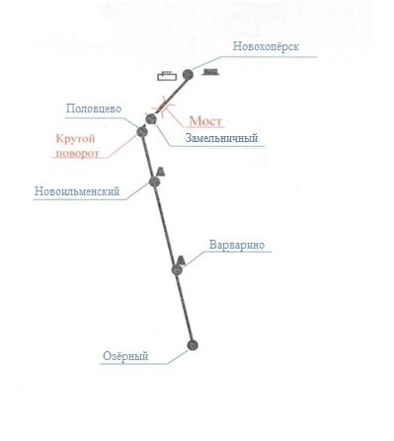

6. Графики движения (выходы) транспортных средств:

|  |  |  |  |  |  |  |  |
| --- | --- | --- | --- | --- | --- | --- | --- |
| Номер графика | Класс транспортного средства | Начало движения  (часы и минуты) | | Окончание движения (часы и минуты) | | Продолжительность работы, час | |
| Рабочие дни | вых. и празд. дни (суббота) | рабочие  дни | вых. и празд. дни  (суббота) | рабочие  дни | вых. и празд. дни  (суббота) |
| в прямом направлении (г. Новохоперск – с. Озёрный) | | | | | | | |
| Маршрут №110 | малый | 5-50  12-30 | 5-50  12-30 | 6-34  13-43 | 6-34  13-43 | 1ч. 57 мин | 1 ч. 57 мин. |
| в обратном направлении (с. Озёрный – г. Новохоперск) | | | | | | | |
| Маршрут №110 | малый | 6-34  13-43 | 6-34  13-43 | 7-44  14-50 | 7-44  14-50 | 2ч.23 мин. | 2 ч. 23 мин. |

7. Сводное расписание отправления транспортных средств из остановочных пунктов:

*Таблица 1*

|  |  |  |  |  |  |  |  |  |
| --- | --- | --- | --- | --- | --- | --- | --- | --- |
| Рабочие дни | | | | Выходные и праздничные дни  (суббота) | | | | |
| отправление из начального пункта | | отправление из конечного пункта | | отправление из начального пункта | | отправление из конечного пункта | | |
| № графика | время  (час. и мин.) | № графика | время  (час. и мин.) | № графика | время  (час. и мин.) | | № графика | время  (час. и мин.) |
| 110 | 5-50 | 110 | 6-34 | 110 | 5-50 | | 110 | 6-34 |
| 110 | 12-30 | 110 | 13-43 | 110 | 12-30 | | 110 | 13-43 |

График № 110

*Таблица 2*

|  |  |  |  |  |  |
| --- | --- | --- | --- | --- | --- |
| Прямое направление | | | Обратное направление | | |
| Наименование остановочного пункта | Время отправления | | Наименование остановочного пункта | Время отправления | |
| рабочие дни | вых. и празд. дни (суббота) | рабочие дни | вых. и празд. дни (суббота) |
| г. Новохопёрск (АС) | 5-50  12-30 | 5-50  12-30 | пос. Озёрный | 6-34  13-40 | 6-34  13-40 |
| хутор Земельничный | 12-38 | 12-38 |
| пос. Половцево | 12-47 | 12-47 | пос. Варварино | 7-03 | 7-03 |
| пос. Новоильменский | 12-52 | 12-52 | пос. Новоильменский | 7-26 | 7-26 |
| пос. Половцево | 7-31 | 7-31 |
| пос. Варварино | 13-09 | 13-09 | хутор Земельничный | 7-37 | 7-37 |
| пос. Озёрный | 6-31/13-38 | 6-31/13-38 | г. Новохопёрск (АС) | 7-45/14-21 | 7-45/14-21 |